GE Mapress Schrägsitz-Absperrventil d35 RG

Geberit

Eigenschaften

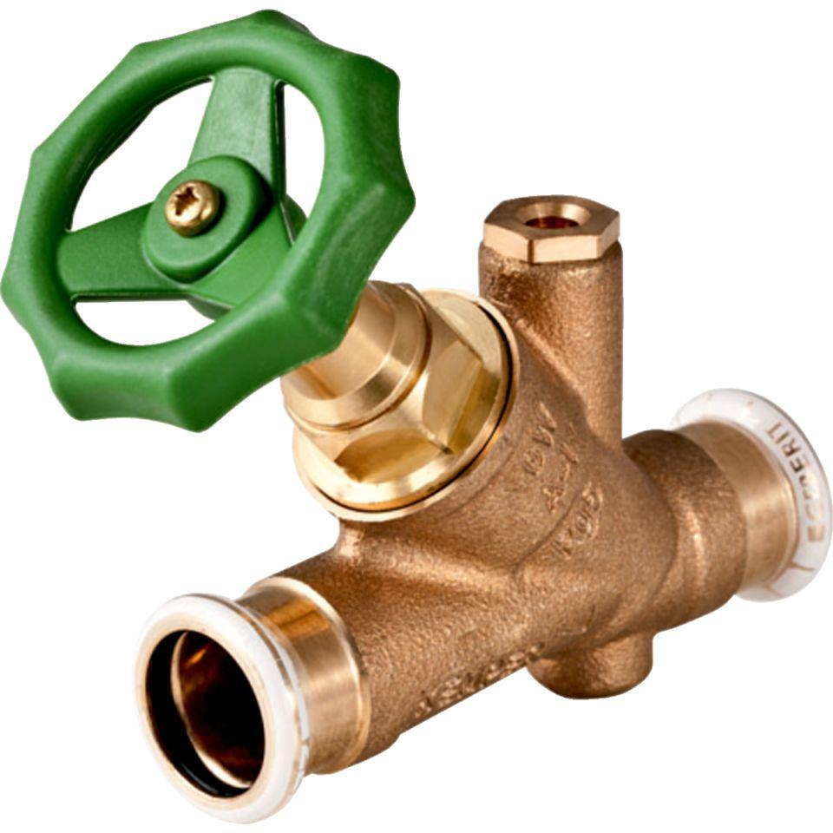

GTIN:

4024723948865

HAN:

94886